Prénom : ………………………… | Date : ………………………………………………………

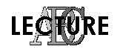 | É È Ê À Â Î Ô Û Ù (02)

1./ Lecture :

-> une école – un bébé – une méduse – un modèle – une mère – une sirène – une bête – une arête – un rêve

-> déjà – çà – là – de la pâte – du pâté – un hôtel – un hôpital – plutôt – un côté
– un rôle – une piqûre – une mûre

2./ Complète avec la bonne voyelle accentuée ou non (tu peux utiliser un dictionnaire) :

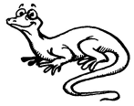 | 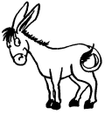 |  | 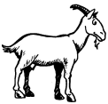
un lézard | un âne | du café | une chèvre

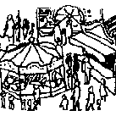 | 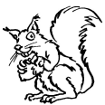 | 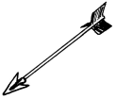 | 
une fête | un écureuil | une flèche | une télévision

3./ Je souligne le mot correspondant au dessin :

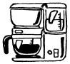 | 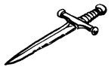 | 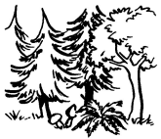 | 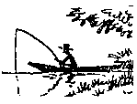
une câfetière | une èpèe | une fôret | un pêcheur
une cafetière | une épèe | une forêt | un pécheur
une cafetierre | une épée | une foret | un pècheur

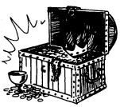 | 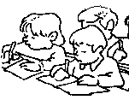 | 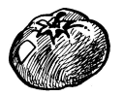 | 
un tresôr | des élèves | une tômate | une infirmiére
un trèsôr | des ellèves | une tomate | une infirmiêre
un trésor | des élêves | une tomâte | une infirmière

